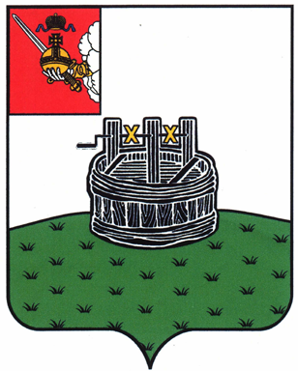ПОСТАНОВЛЕНИЕ

ГЛАВЫ ГРЯЗОВЕЦКОГО МУНИЦИПАЛЬНОГО ОКРУГА

от 23.01.2023 № 15
г. Грязовец

О поощрении

В соответствии с Положением о Почетной грамоте главы Грязовецкого муниципального округа, Благодарности главы Грязовецкого муниципального округа, Благодарственном письме главы Грязовецкого муниципального округа и ценном подарке от имени главы Грязовецкого муниципального округа, утвержденным постановлением главы Грязовецкого муниципального округа от 10.11.2022 № 259 «О поощрениях главы Грязовецкого муниципального округа», рассмотрев представленные документы
ПОСТАНОВЛЯЮ:
Объявить Благодарность главы Грязовецкого муниципального округа за успешную реализацию образовательных программ, высокий профессионализм и многолетний добросовестный труд в отрасли образования Грязовецкого муниципального округа:
БЕЛЯКОВОЙ Наталии Александровне, учителю русского языка и литературы Муниципального бюджетного общеобразовательного учреждения Грязовецкого муниципального округа Вологодской области «Юровский центр образования»;
ШАРМАНКИНОЙ Надежде Васильевне, учителю истории и обществознания Муниципального бюджетного общеобразовательного учреждения Грязовецкого муниципального округа Вологодской области «Юровский центр образования».

Глава Грязовецкого муниципального округа С.А. Фёкличев

